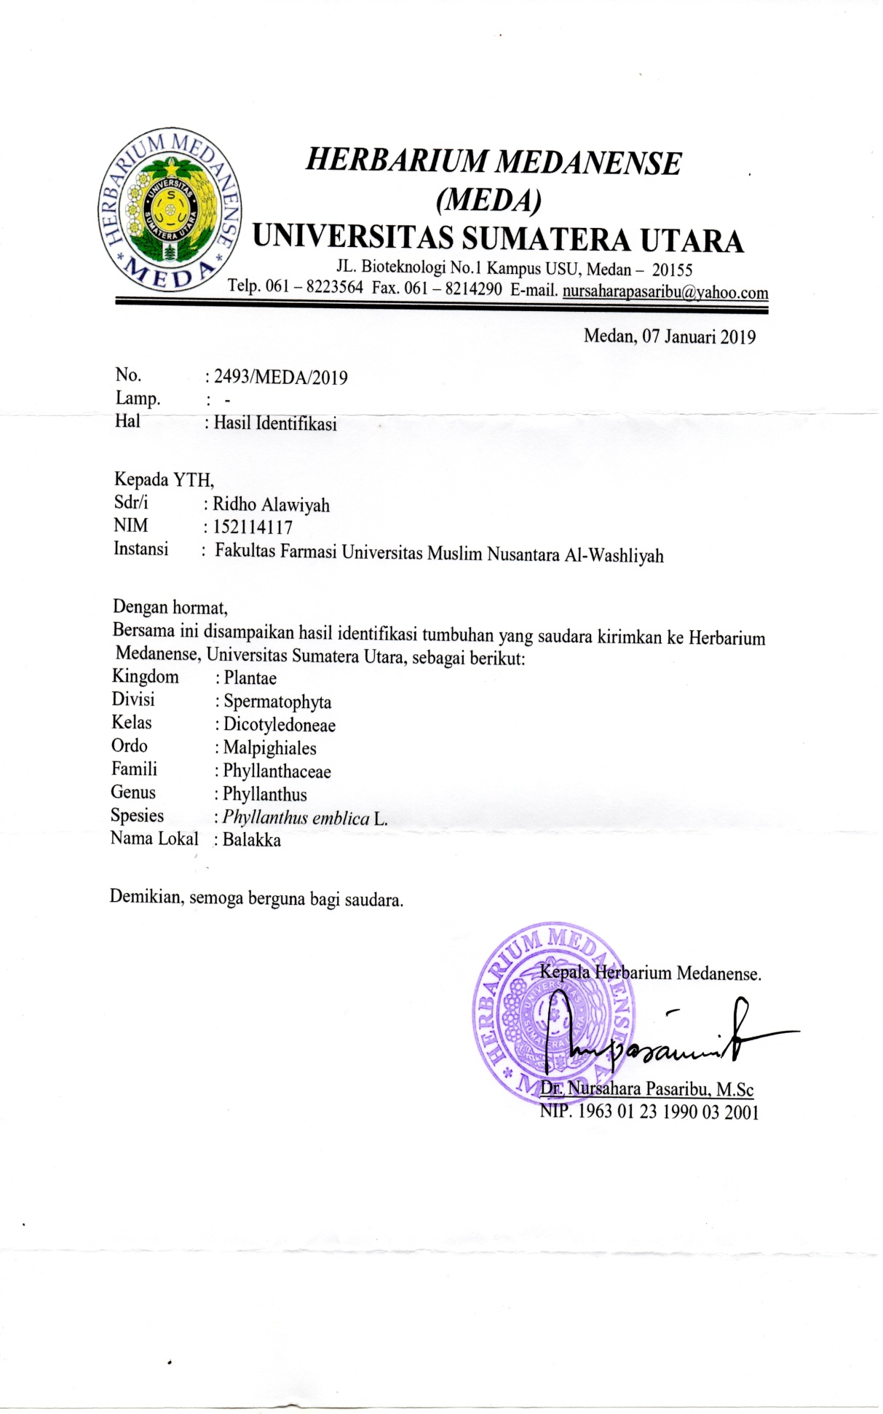
  - Lampiran 1. Surat Hasil Identifikasi Sampel Daun Malaka

Surat Hasil Identifikasi Sampel Daun Malaka

Lampiran 2. Bagan Alir Pembuatan Ekstrak Etanol Daun Malaka

(Phyllanthus emblica L.)

500 gram serbuk simplisia daun Malaka

Dimasukkan kedalam bejana tertutup
Ditambahkan pelarut etanol 96% sebanyak 75 bagian (3750 ml) dan diaduk
Didiamkan selama 5 hari sambil diaduk
Disaring

Maserat I
Ampas
Ditambahkan dengan etanol 96% sebanyak 25 bagian (1250 ml) dan diaduk
Dimaserasi kembali selama 2 hari sambil diaduk
Disaring
Maserat II

Maserat Daun Malaka

Dipekatkan dengan alat rotary evapator pada suhu 40ºC
Diuapkan dengan penangas air

Ekstrak etanol 121,53 g (Cokelat tua)

Lampiran 3. Pembuatan Ekstrak Etanol Daun Malaka (Phyllanthus emblica L.)

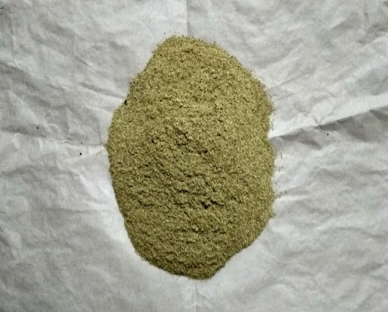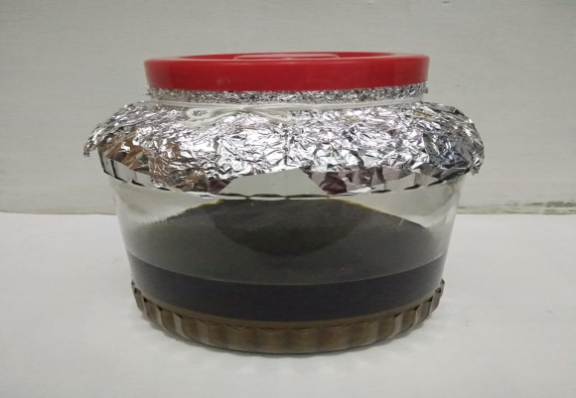
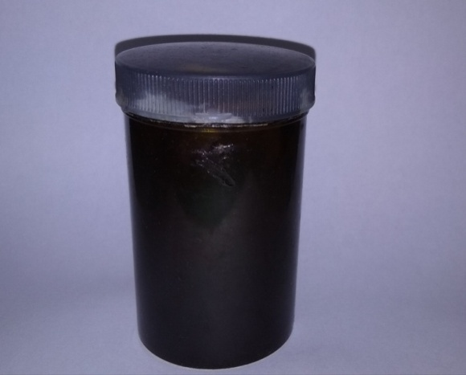
Serbuk Simplisia Daun Malaka Maserasi Daun Malaka
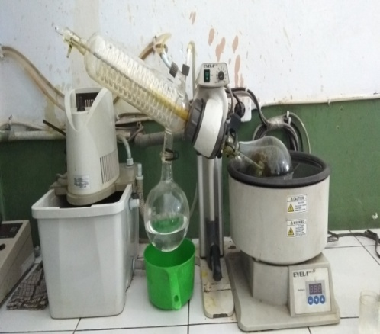
Alat Rotary Evapator Ekstrak Etanol Daun Malaka

Lampiran 4. Perhitungan Randemen Simplisia dan Ekstrak
Perhitungan randemen = $\frac{berat yang diperoleh}{berat serbuk} x 100\%$
- Persen randemen simplisia
Randemen daun malaka = $\frac{3540 g}{5000 g}x 100\%= 70,8\%$
- Persen randemen ekstrak
Randemen ekstrak daun malaka $=\frac{121,53 g}{500 g} x 100\%= 24,30\%$

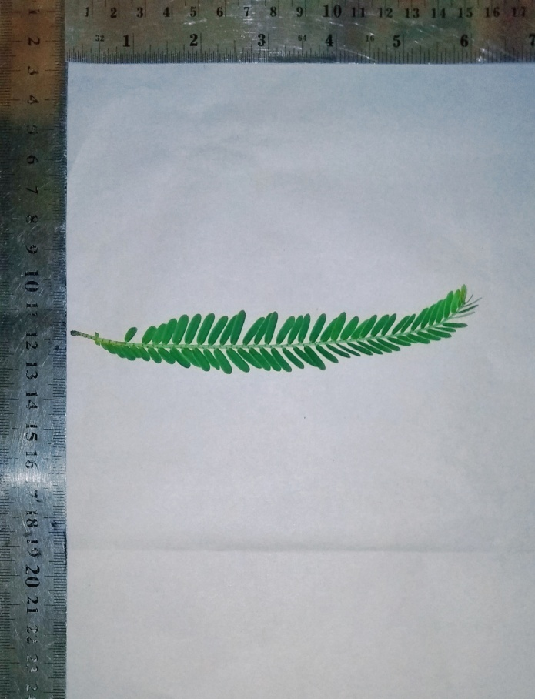
Lampiran 5. Makroskopik Daun Malaka (Phyllanthus emblica L.)
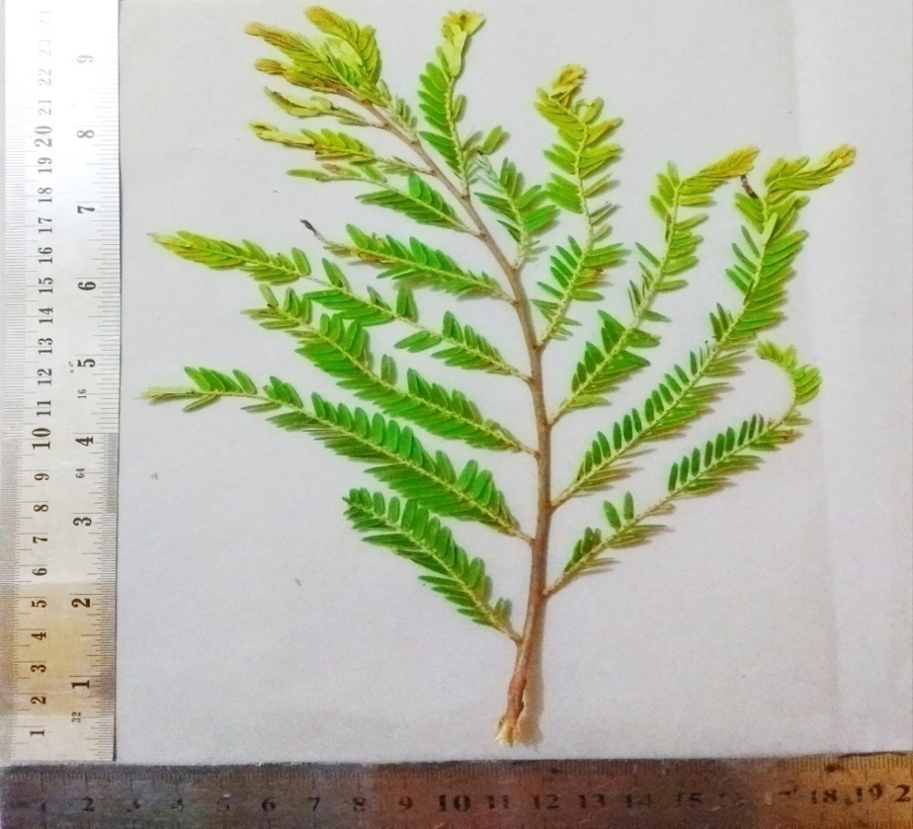

Makroskopik Daun Malaka (Phyllanthus emblica L.)

Makroskopik Daun Malaka (Phyllanthus emblica L.)

Lampiran 6. Hasil Pengamatan Mikroskopik Penampang Melintang Daun Malaka Segar (Phyllanthus emblica L.)

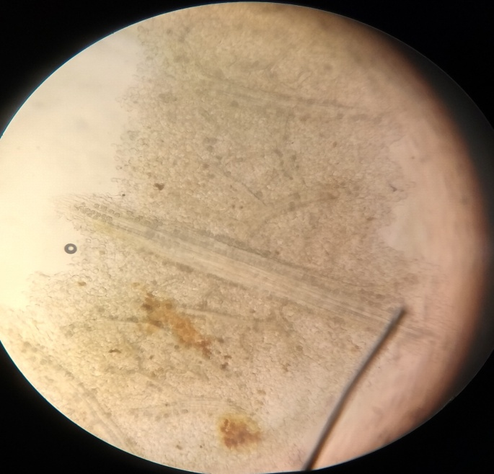

a
b
c

Mikroskopik Daun Malaka (Phyllanthus emblica L.)

Keterangan:
a: kolenkim
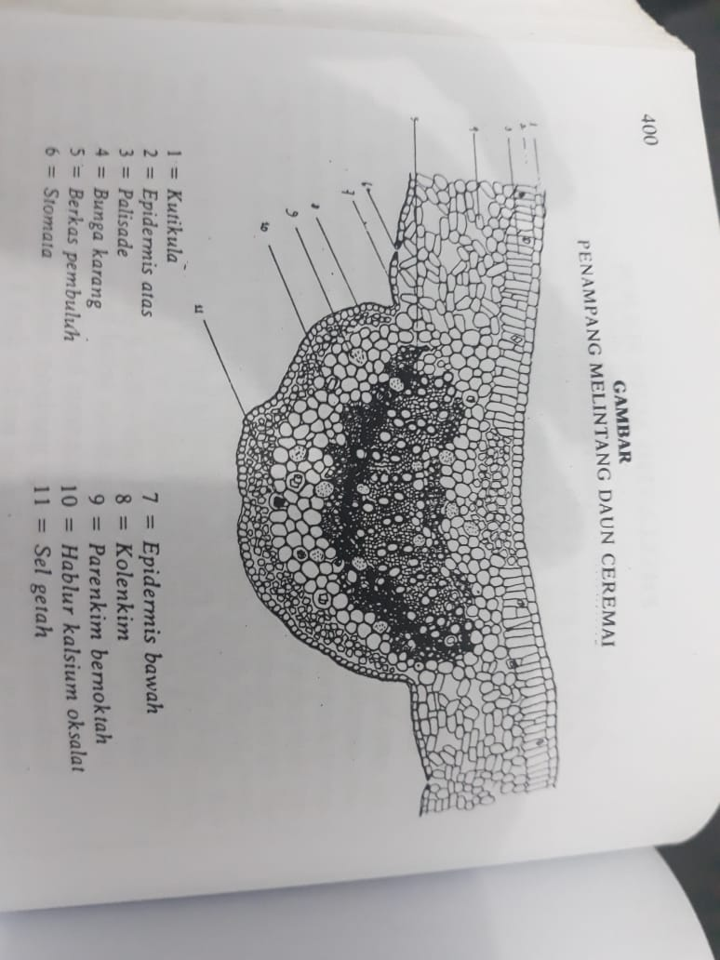
b: berkas pembuluh
c: sel getah

Mikroskopik family Phyllanthus menurut MMI

Lampiran 7 Perhitungan Kadar Air Serbuk Simplisia Daun Malaka (Phyllanthus emblica L.)

Perhitungan kadar air simplisia daun malaka
Kadar air =$\frac{volume II-volume I}{berat sampel }$x 100 %
- Sampel I
Berat sampel = 5 gram
Volume I = 1,6 ml
Volume II = 1,8 ml
Kadar air = $\frac{1,8 -1,6}{5}$x 100% = 4 %
- Sampel II
Berat sampel = 5 gram
Volume I = 1,6 ml
Volume II = 1,9 ml
Kadar air = $\frac{1,9-1,6}{5}$x 100% = 6 %
- Sampel III
Berat sampel = 5 gram
Volume I = 1,7 ml
Volume II = 1,9 ml
Kadar air = $\frac{1,9-1,7}{5}$x 100% = 4 %
Kadar air rata-rata =$\frac{4 + 6 +4}{3}$= 4,6 %

Lampiran 8. Bagan Formulasi Krim Antijerawat Ekstrak Daun Malaka

(Phyllanthus emblica L.)

Formulasi dasar krim

Fase minyak Fase air
Sorbitol, propilen glikol, trietanolamin, gliserin, nipagin dan aquadest
Asam stearat dan setil alkohol

Ditimbang Ditimbang
Dimasukkan kedalam cawan penguap Dimasukkan kedalam cawan penguap
Dilebur diatas penangas air Dilebur diatas penangas air
Massa II
Massa I

Massa I dimasukkan kedalam lumpang panas, kemudian ditambah massa II

Digerus secara terus menerus
Dasar krim

Ditambahkan ekstrak daun malaka dan digerus sampai homogen
Krim anti jerawat kosentrasi 5%, 10%, 15%

Diuji mutu fisik krim

- Uji stabilitas
- Uji homogenitas
- Uji pH
- Uji tipe krim
- Uji iritasi sediaan
- Uji hedonic

Hasil

Lampiran 9. Sediaan Krim Ekstrak Etanol Daun Malaka

(Phyllanthus emblica L.)

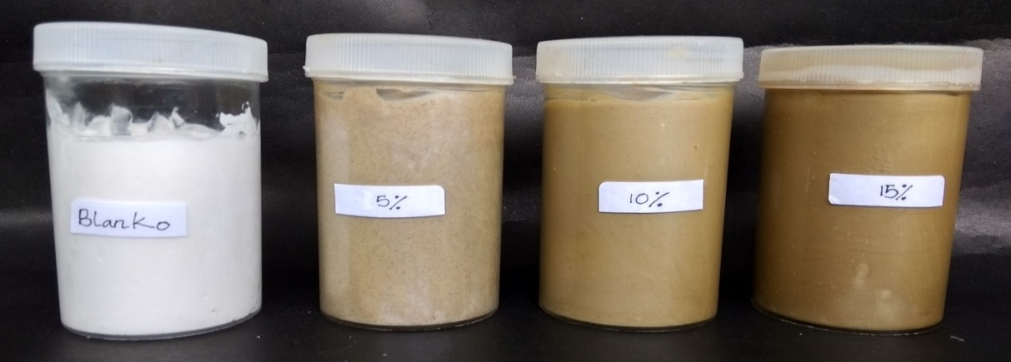
Sediaan Krim Ekstrak Etanol Daun Malaka (Phyllanthus emblica L.)

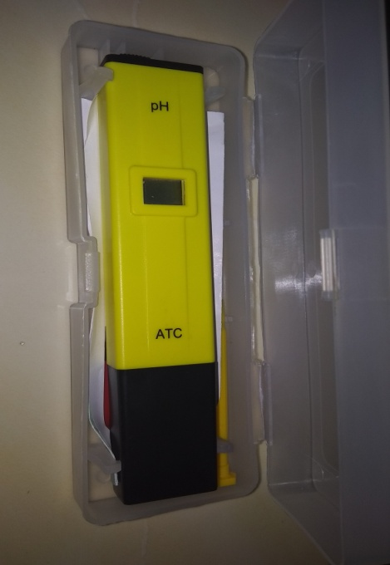
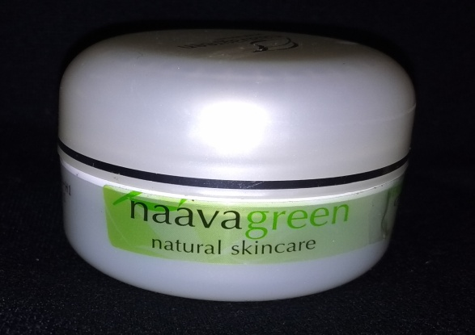
Navagreen Herbal Acne (pembanding)

pH Meter

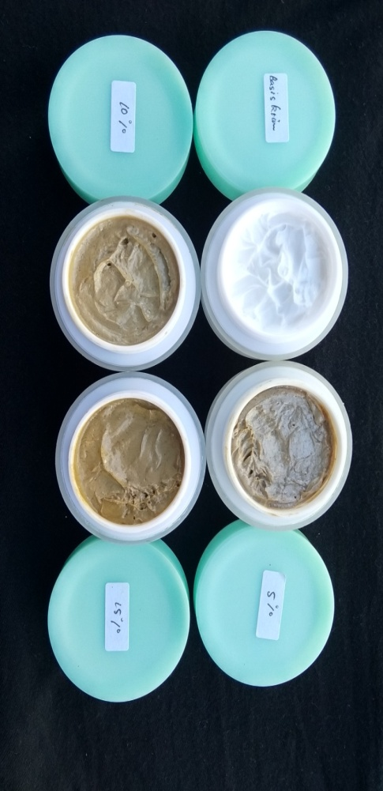
Lampiran 10. Hasil Uji Stabilitas, Homogenitas dan Tipe emulsi Sedian Krim Antijerawat

Hasil Uji Stabilitas Sedian Krim Antijerawat sediaan krim ekstrak etanol daun malaka (Phyllanthus emblica L.)

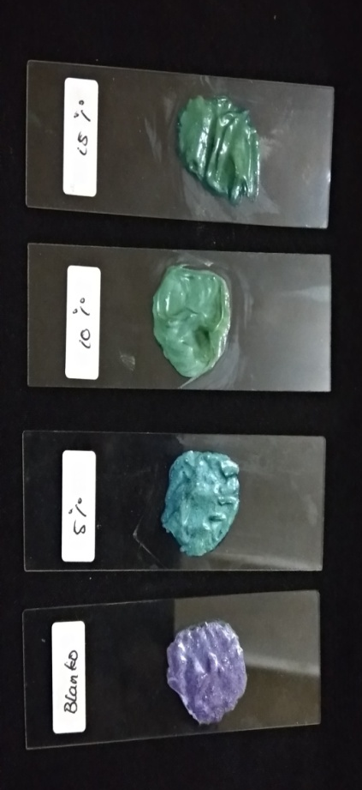
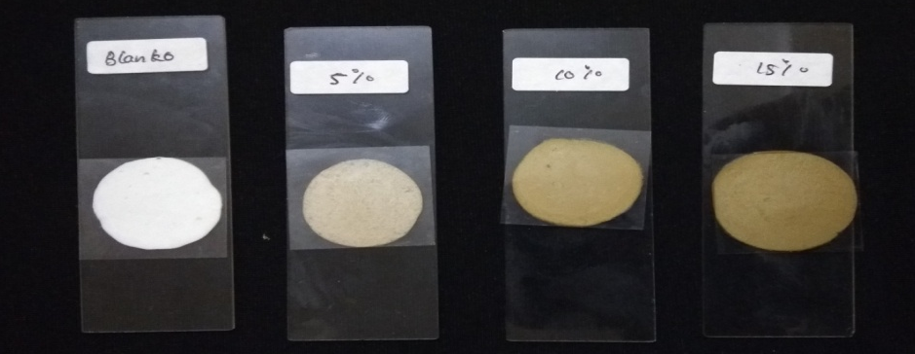
Hasil Pemeriksaan Homogenitas sediaan krim ekstrak etanol daun malaka (Phyllanthus emblica L.)

Hasil pemeriksaan uji tipe emulsi krim sediaan krim ekstrak etanol daun malaka
(Phyllanthus emblica L.)

Lampiran 11. Pengamatan Uji pH Krim Antijerawat

Pengenceran sediaan krim
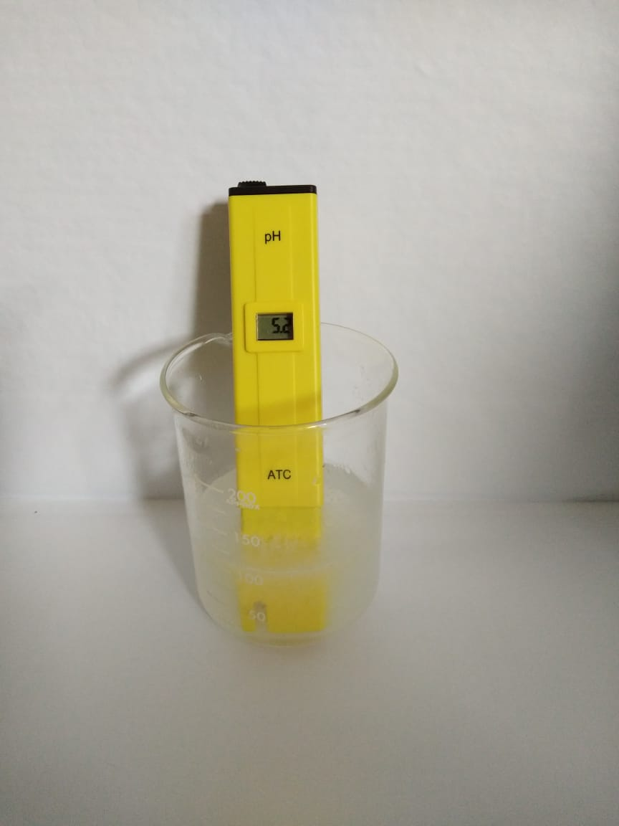

Pengukuran pH sediaan krim

Sebelum cycling test
Descriptives
Nilai pH
 | N | Mean | Std. Deviation | Std. Error | 95% Confidence Interval for Mean |  | Minimum | Maximum
 |  |  |  |  | Lower Bound | Upper Bound
0 | 3 | 5.467 | .1155 | .0667 | 5.180 | 5.754 | 5.4 | 5.6
5 | 3 | 5.300 | .2646 | .1528 | 4.643 | 5.957 | 5.0 | 5.5
10 | 3 | 5.167 | .2517 | .1453 | 4.542 | 5.792 | 4.9 | 5.4
15 | 3 | 4.867 | .1528 | .0882 | 4.487 | 5.246 | 4.7 | 5.0
Total | 12 | 5.200 | .2892 | .0835 | 5.016 | 5.384 | 4.7 | 5.6

ANOVA
Konsentrasi
 | Sum of Squares | df | Mean Square | F | Sig.
Between Groups | .580 | 3 | .193 | 4.549 | .038
Within Groups | .340 | 8 | .042
Total | .920 | 11

Siklus 3
Descriptives
 | N | Mean | Std. Deviation | Std. Error | 95% Confidence Interval for Mean |  | Minimum | Maximum
 |  |  |  |  | Lower Bound | Upper Bound
blanko | 3 | 5.433 | .1155 | .0667 | 5.146 | 5.720 | 5.3 | 5.5
5% | 3 | 5.200 | .1732 | .1000 | 4.770 | 5.630 | 5.1 | 5.4
10% | 3 | 5.133 | .1528 | .0882 | 4.754 | 5.513 | 5.0 | 5.3
15% | 3 | 4.800 | .1000 | .0577 | 4.552 | 5.048 | 4.7 | 4.9
Total | 12 | 5.142 | .2644 | .0763 | 4.974 | 5.310 | 4.7 | 5.5

Lampiran 11. Lanjutan

ANOVA
Konsentrasi
 | Sum of Squares | df | Mean Square | F | Sig.
Between Groups | .616 | 3 | .205 | 10.710 | .004
Within Groups | .153 | 8 | .019
Total | .769 | 11
Siklus 6
Descriptives
Nilai pH
 | N | Mean | Std. Deviation | Std. Error | 95% Confidence Interval for Mean |  | Minimum | Maximum
 |  |  |  |  | Lower Bound | Upper Bound
0 | 3 | 5.300 | .2646 | .1528 | 4.643 | 5.957 | 5.0 | 5.5
5 | 3 | 5.167 | .2517 | .1453 | 4.542 | 5.792 | 4.9 | 5.4
10 | 3 | 4.867 | .1528 | .0882 | 4.487 | 5.246 | 4.7 | 5.0
15 | 3 | 4.767 | .2082 | .1202 | 4.250 | 5.284 | 4.6 | 5.0
Total | 12 | 5.025 | .2958 | .0854 | 4.837 | 5.213 | 4.6 | 5.5

ANOVA
Konsentrasi
 | Sum of Squares | df | Mean Square | F | Sig.
Between Groups | .562 | 3 | .187 | 3.750 | .060
Within Groups | .400 | 8 | .050
Total | .962 | 11

Lampiran 12. Pengamatan Uji Iritasi Sediaan Krim Antijerawat

Pengolesan krim setelah 24 jam
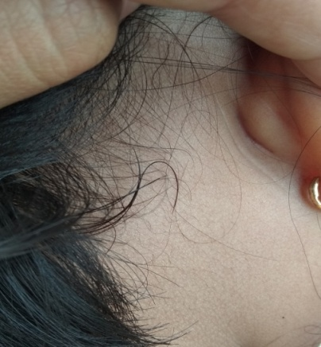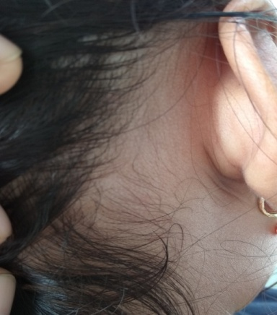
Krim EEDM 5% Krim EEDM 5%

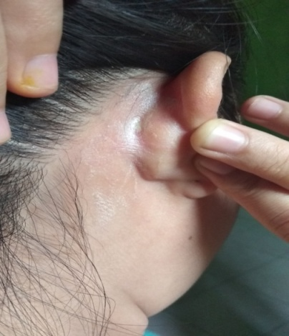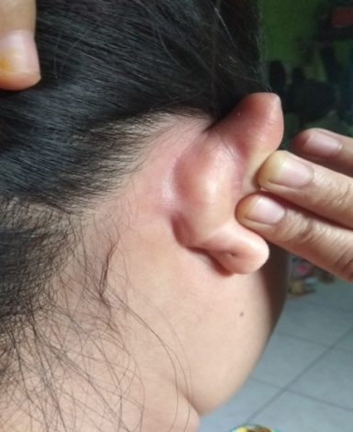
Krim EEDM 10% Krim EEDM 10%

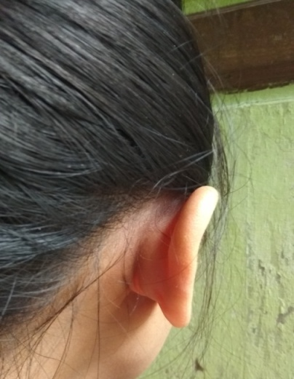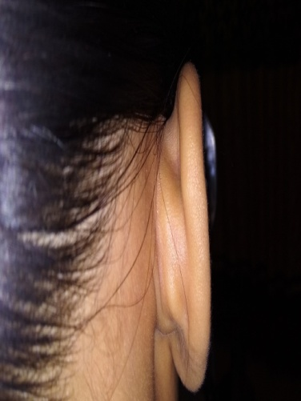
Krim EEDM 15% Krim EEDM 5%

Lampiran 13. Kuisioner Kesukaan Sediaan
ANGKET KUISIONER SEDIAAN KRIM ANTIJERAWAT DARI EKSTRAK ETANOL DAUN MALAKA(Phyllanthus emblica L.)
Nama :
Umur :
Tanggal :
Alamat :
Petunjuk Pengisian
Berikan nilai dengan tanda ceklis (√) pada kolom dan diisi sesuai kesukaan dengan mengamati warna, bentuk/tekstur dan aroma dari masing-masing sampel tersebut.
Warna | Kode sampel
 | F1 | F2 | F3 | F4
Sangat suka
Suka
Kurang suka
Tidak suka
Sangat tidak suka

Aroma | Kode sampel
 | F1 | F2 | F3 | F4
Sangat suka
Suka
Kurang suka
Tidak suka
Sangat tidak suka

Bentuk/tekstur | Kode sampel
 | F1 | F2 | F3 | F4
Sangat suka
Suka
Kurang suka
Tidak suka
Sangat tidak suka

Lampiran 14. Hasil Data Perhitungan Uji Hedonic
Data uji hedonic
Warna | Nilai kesukaan sediaan
 | F1 | F2 | F3 | F4
Sangat suka | 5 | 5
Suka |  |  | 4 | 4
Kurang suka
Tidak suka
Sangat tidak suka

Aroma | Nilai kesukaan sediaaan
 | F1 | F2 | F3 | F4
Sangat suka | 5 | 5 | 5
Suka
Kurang suka |  |  |  | 3
Tidak suka
Sangat tidak suka

Bentuk/tekstur | Nilai kesukaan sediaaan
 | F1 | F2 | F3 | F4
Sangat suka | 5 | 5 | 5
Suka
Kurang suka |  |  |  | 3
Tidak suka
Sangat tidak suka

Lampiran 14. Lanjutan

Hasil Data Perhitungan Uji Hedonic
Panelis | Nilai kesukaan warna F2
 | Kode | Nilai (X_{i}) | X_{i} -
1 | S | 4 | 0,4 | 0,16
2 | SS | 5 | 0,6 | 0,36
3 | SS | 5 | 0,6 | 0,36
4 | SS | 5 | 0,6 | 0,36
5 | S | 4 | 0,4 | 0,16
6 | S | 4 | 0,4 | 0,16
7 | SS | 5 | 0,6 | 0,36
8 | SS | 5 | 0,6 | 0,36
9 | SS | 5 | 0,6 | 0,36
10 | S | 4 | 0,4 | 0,16
11 | S | 4 | 0,4 | 0,16
12 | S | 4 | 0,4 | 0,16
13 | S | 4 | 0,4 | 0,16
14 | S | 4 | 0,4 | 0,16
15 | S | 4 | 0,4 | 0,16
Nilai kesukaan rata-rata () = 4,4 |  |  | Nilai total = 3,6

Standar deviasi (SD) =$\sqrt{\frac{\sum{({X-\overline{X})}^{2}}}{n-1}}$
Standar deviasi (SD)=$\sqrt{\frac{3,6}{15-1}}$= 0,5070
Rentang nilai kesukaan warna dari sediaan F2 krim antijerawat
= Nilai rata-rata () – 0,5070 ≥ µ ≤ Nilai rata-rata () + 0,5070
= 4,4 – 0,5070 ≥ µ ≤ 4,4 + 0,5070
= 3,893 ≥ µ ≤ 4,907

Lampiran 15. Bagan Alir Pengujian Aktivitas Antibakteri
Biakan Murni

Diambil dengan jarum ose steril
Ditanam pada media Na miring diinkubasi pada suhu 35-37ºC
Stok kultur bakteri

Diambil dengan jarum ose steril
Disuspensikan dalam 10 ml NaCl 0,9% steril
Dihomogenkan sampai kekeruhan yang sama dengan Mc. Farland
Suspensi bakteri 10⁸ CFU/ml
Dipipet 0,1 ml kedalam tabung reaksi steril
Ditambahkan 9,9 ml NaCl 0,9% steril dan dihomogenkan
Suspensi bakteri 10⁶ CFU/ml

Dituang 20 ml MHA steril cair (45-50ºC), dibiarkan memadat
Suspensi bakteri 10⁶ CFU/ml digoreskan kedalam cawan petri
yang sudah berisi media MHA
Dibuat lubang dengan punch hole pada permukaan media sebanyak 5 lubang, kemudian dimasukkan krim ekstrak etanaol daun malaka dan kontrol positif pada masing-masing lubang yang sudah dibuat
Pra inkubasi selama 15 menit
Diinkubasi pada suhu 37ºC selama 18-24 jam
Hasil inkubasi

Diukur diameter zona hambat disekitar lubang punch hole
Diameter hambat

Lampiran 16. Hasil Uji Aktivitas Antibakteri Sediaan Krim Antijerawat Esktrak Etanol Daun Malaka (Phyllanthus emblica L.) Terhadap Bakteri Propionibacterium acne Pada Kosentrasi 5%, 10%, 15%, Blanko

(-) dan Pembanding (+)

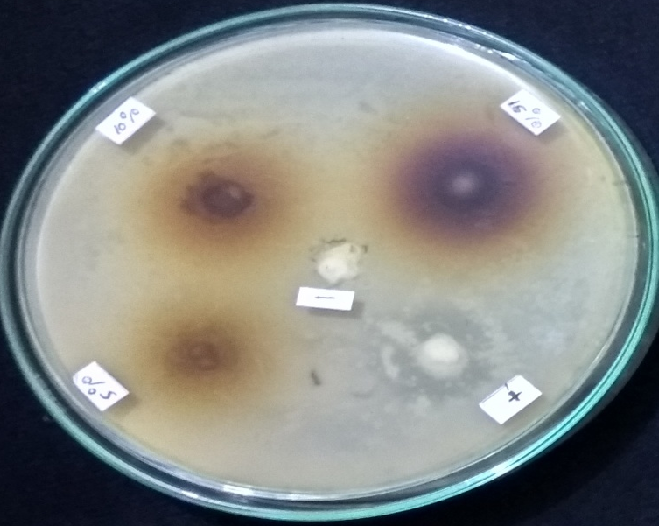
b
c

d

e

a

Keterangan:
- Krim ekstrak etanol daun malaka konsentrasi 5%
- Krim ekstrak etanol daun malaka konsentrasi 10%
- Krim ekstrak etanol daun malaka konsentrasi 15%
- Basis krim atau blanko tanpa ekstrak etanol daun malaka
- Pembanding “Nava green tea cream acne”

Lampiran 17. Hasil Descriptives, ANOVA dan Uji Duncan pada Diameter Zona Hambat Uji Aktivitas Antibakteri Krim Antijerawat Ekstrak Etanol Daun Malaka (Phyllanthus emblica L.) Terhadap Bakteri Propionibacterium acne.

Oneway

Descriptives
Bakteri Propionibacterium acne
 | N | Mean | Std. Deviation | Std. Error | 95% Confidence Interval for Mean |  | Minimum | Maximum
 |  |  |  |  | Lower Bound | Upper Bound
Kosentrasi 15% | 3 | 21,3000 | ,30000 | ,17321 | 20,5548 | 22,0452 | 21,00 | 21,60
Kosentrasi 10% | 3 | 18,8667 | ,80829 | ,46667 | 16,8588 | 20,8746 | 18,00 | 19,60
Kosentrasi 5% | 3 | 17,9667 | ,35119 | ,20276 | 17,0943 | 18,8391 | 17,60 | 18,30
kontrol Positif | 3 | 15,7667 | ,40415 | ,23333 | 14,7627 | 16,7706 | 15,30 | 16,00
kontrol Negatif | 3 | ,0000 | ,00000 | ,00000 | ,0000 | ,0000 | ,00 | ,00
Total | 15 | 14,7800 | 7,87593 | 2,03356 | 10,4185 | 19,1415 | ,00 | 21,60

ANOVA
Bakteri Propionibacterium acne
 | Sum of Squares | Df | Mean Square | F | Sig.
Between Groups | 866,364 | 4 | 216,591 | 1051,413 | ,000
Within Groups | 2,060 | 10 | ,206
Total | 868,424 | 14

Duncan
Bakteri Propionibacterium acne
Diameter Zona Hambat | N | Subset for alpha = 0.05
 |  | 1 | 2 | 3 | 4 | 5
kontrol Negatif | 3 | ,0000
kontrol Positif | 3 |  | 15,7667
Kosentrasi 5% | 3 |  |  | 17,9667
Kosentrasi 10% | 3 |  |  |  | 18,8667
Kosentrasi 15% | 3 |  |  |  |  | 21,3000
Sig. |  | 1,000 | 1,000 | 1,000 | 1,000 | 1,000
Means for groups in homogeneous subsets are displayed.

DAFTAR LAMPIRAN
Lampiran 1. Surat Hasil Identifikasi Sampel Daun Malaka 77
Lampiran 2. Bagan Alir Pembuatan Ekstrak Etanol Daun Malaka (Phyllanthus emblica L.) 78
Lampiran 3. Pembuatan Ekstrak Etanol Daun Malaka (Phyllanthus emblica L.) 79
Lampiran 4. Perhitungan Randemen Simplisia dan Ekstrak 80
Lampiran 5. Makroskopik Daun Malaka (Phyllanthus emblica L.) 81
Lampiran 6. Hasil Pengamatan Mikroskopik Penampang Melintang Daun Malaka Segar (Phyllanthus emblica L.) 82
Lampiran 7. Perhitungan Kadar Air Serbuk Simplisia Daun Malaka (Phyllanthus emblica L.) 83
Lampiran 8. Bagan Formulasi Krim Antijerawat Ekstrak Daun Malaka (Phyllanthus emblica L.) 84
Lampiran 9. Sediaan Krim Ekstrak Etanol Daun Malaka (Phyllanthus emblica L.) 85
Lampiran 10. Hasil Uji Stabilitas, Homogenitas dan Tipe emulsi Sedian Krim Antijerawat 86
Lampiran 11. Pengamatan Uji pH Krim Antijerawat 87
Lampiran 12. Pengamatan Uji Iritasi Sediaan Krim Antijerawat 90
Lampiran 13. Kuisioner Kesukaan Sediaan 91
Lampiran 14. Hasil Data Perhitungan Uji Hedonic 92
Lampiran 15. Bagan Alir Pengujian Aktivitas Antibakteri 94
Lampiran 16. Hasil Uji Aktivitas Antibakteri Sediaan Krim Antijerawat Esktrak Etanol Daun Malaka (Phyllanthus emblica L.) Terhadap Bakteri Propionibacterium acne Pada Kosentrasi 5%, 10%, 15%, Blanko(-) dan Pembanding (+) 95
Lampiran 17.Hasil Descriptives, ANOVA dan Uji Duncan pada Diameter Zona Hambat Uji Aktivitas Antibakteri Krim Antijerawat Ekstrak Etanol Daun Malaka (Phyllanthus emblica L.) Terhadap Bakteri Propionibacterium acne. 96

